4.5 Акустика

4.5.1 Основные понятия
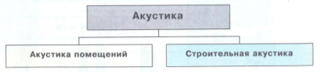
Строительная акустика исследует проблему передачи звука в зданиях. Здесь источник звука и воспринимающий звук человек находятся в разных помещениях. Передача звука происходит по воздуху (=> воздушный шум), а также через строительные конструкции - через стены и перекрытия (корпусный шум, ударный шум).
При проектировании аудиторий, залов собраний концертных залов, а также залов оперных и драматических театров, кинотеатров необходимо создавать такие условия передачи звука, которые обеспечивали бы наилучшую слышимость музыки или речи.
Слышимость в помещениях большой вместимости зависит:
- от мощности и размещения источников звука,
- от объема и формы помещения,
- очертания и фактуры ограждающих конструкций, определяющих поглощение и рассеяние звуковой энергии при отражении ими падающих звуковых волн.
Перечисленные факторы относятся в основном к числу таких, которые связаны с архитектурным решением зала.
Поэтому науку, излагающую приемы и правила разработки оптимальных условий слышимости в помещениях массового пользования, называют архитектурной акустикой
Акустика помещений занимается вопросами звукового воздействия на человека, находящегося в том же помещении, в котором возникает звук.
При этом стремятся обеспечить слушателя во всех местах помещения по возможности равномерным прямым звуком. Передача звука происходит исключительно по воздуху.
Акустика помещений имеет значение для таких помещений, как жилые помещения, помещения бюро, концертные залы, конференц-залы, церкви, спортивные залы, залы многоцелевого назначения.
Для акустики помещений, т.е. действия звука на то помещение, в котором он возникает, особенно важно следующее:
- Время реверберации.
- Возможности звукопоглощения поверхностями конструкций, такими, как стены, потолки, полы, но также и меблировка помещений.
- Равномерное распространение и распределение звука для обеспечения на каждом месте помещения одинаковой слышимости и понятности посланного звукового сигнала (разговор, музыка) => поглотители, резонаторы.
Если эти все пункты оптимально решены, то посетитель или слушатель не чувствует ни в одном месте помещения, что он оглушен звуком или он не жалуется на недостаточную понятность (разборчивость) и четкость того, что он хотел услышать.

4.5.2 Время реверберации Т

Акустические качества помещений характеризуются временем реверберации. Реверберацией называется процесс затухания звука после прекращения звучания источника, происходящий вследствие многократных отражений звуковых волн от ограждающих поверхностей. После выключения источника звука сначала перестает поступать энергия прямых звуковых волн, затем отраженных, претерпевших одно, два и т.д. отражений, и плотность звуковой энергии в помещении падает до нуля.
Время реверберации (как указывалось выше), рассчитывается по формуле (4.20):
,здесь (4.20а)
Т— время реверберации в секундах (с)
V— объем помещений в м³
А₀ - эквивалентная площадь звукопоглощения всех существующих в помещении звукопоглотителей.
В российской строительной акустике принято, что при меньшем или равном 0,2, т.е.α_{ср} ≤0,2
А₀ = , здесь
- сумма произведений коэффициентов звукопоглощения α_{i} отдельных поверхностей на их площади, м²;
- сумма эквивалентных площадей звукопоглощения зрителями и креслами, м²;
- средний коэффициент добавочного звукопоглощения, учитывающий звукопоглотители, фактически существующие в залах (осветительная арматура, воздушные полости, соединенные с основным объемом зала, щели и трещины, вентиляционные решетки и др.);
= 0,08 - 0,09 при f = 125Гц и 0,04 - 0,05 при f= 500 - 2000Гц.
При > 0,2 время реверберации рассчитывается по формуле:
(4.25)
Формула показывает, что время реверберации зависит как от величины помещения, так и от эквивалентной площади звукопоглощения А₀
- Большой объем помещения => большое время реверберации
- Малый объем помещения => малое время реверберации
Эквивалентную площадь звукопоглощения нельзя прямо задать. Ее нужно получить через измеренное время реверберации и существующий объем помещения. Время реверберации определяется с помощью специального прибора.
Эквивалентная площадь звукопоглощения - это площадь, которая при 100% поглощения могла бы поглотить такой же звук, какой поглощают все поверхности в помещении.
Величина эквивалентной площади звукопоглощения определяет впечатление об акустике помещения.
- Большая величина А₀ => малая звонкость => тупая, сухая акустика помещения
- Малая величина А₀ => большая звонкость => объемное, полное звучание, эхо, порхающее эхо.
Время реверберации тем меньше:
- чем больше и лучше звукопоглощающие поверхности в помещении;
- чем мягче и пористее поверхности строительных конструкций;
- чем более гибки поверхности конструкций;
- чем более разбиты на отдельные участки поверхности стен и перекрытий;
- чем меньше объем помещения, в противном случае возникает эхо
Для концертных залов, помещений для докладов, лекционных залов, классных комнат и т.п. оптимальное время реверберации имеет большое значение.
Так в помещениях для докладов из-за требуемой четкой и разборчивой слышимости произносимых слов требуется малое время реверберации, около 1 секунды.
В концертных залах, напротив, вследствие требуемой полной и живой звуковой картины, необходимо обеспечить более высокие значения времени реверберации (от 1 до 2 секунд).
Помещения с вокальными представлениями и залы для камерной музыки требуют также обеспечения больших значений времени реверберации, чтобы создать более полное объемное звучание.
В спортзалах и ландшафтных офисах из-за большой шумовой нагрузки требуемое время реверберации составляет около 0,5 секунды.
Для жилых помещений устанавливается время реверберации, равное 0,5 секунды.
В церквях такие большие значения времени реверберации имеют место потому, что форма помещений в них (высокие помещения, гладкие прямые стены), меблировка и отделка (почти нет поглотителей на полу, потолке и стенах, например, нет занавесей, мягкой мебели, ковров) — не дают предпосылок для более низких значений времени реверберации. В многоцелевых помещениях и, в первую очередь, в универсальных залах необходимо применять мобильные элементы, такие, как тяжелые занавески на окнах и, если нужно, на стенах, а также изменяющиеся по высоте и углу поворота регулируемые элементы потолка, которые имеют целью обеспечить соответствующее задаче время реверберации.
При акустическом проектировании зрительных залов время оптимальной реверберации зала определяют для двух частот-125 и 500 Гц
Расчет акустики зала рекомендуется производить с учетом заполнения его зрителями на 70%.

4.5.3 Звукопоглотители и резонаторы

Для исправления возможных акустических дефектов и достижения требуемого времени реверберации используются звукозвукопоглощающие материалы. Они размещаются на поверхностях, от которых к слушателям не попадают малозапаздывающие первые отражения звука.
На рисунке 4.27 показаны участки внутренних поверхностей зала, где целесообразно размещение звукопоглотителей.
Так как коэффициенты звукопоглощения большинства строительных материалов и конструкций (штукатурка, кирпич, бетон, строганое дерево и др.) весьма невелики и колеблются в пределах примерно от 0,01 до 0,1, то время стандартной реверберации зрительных залов, как правило, превышает время оптимальной реверберации.
В связи с этим для уменьшения гулкости часть поверхности стен зала облицовывают специальными звукопоглощающими материалами (а в кинотеатрах и поверхность потолка). Звукопоглотители служат для того, чтобы сократить время реверберации.
К числу звукопоглощающих материалов относят:
- акустическую штукатурку (цемент и дробленая пемза),
- вермикулит (изготовляется из слюды, вяжущее − столярный клей, жидкое стекло или битуминозные вещества),
- асбестосиликат (асбестовое волокно, вяжущее − жидкое стекло),
- арборит (плиты из рафинерной массы отходов бумажной промышленности),
- оргалит, плиты из минерального волокна на синтетических вяжущих, пористые синтетические плиты, поролон и др.,
- перфорированные алюминиевые панели (кассеты),
- гипсовые плиты с уложенным по ним эффективным звукопоглотителем.

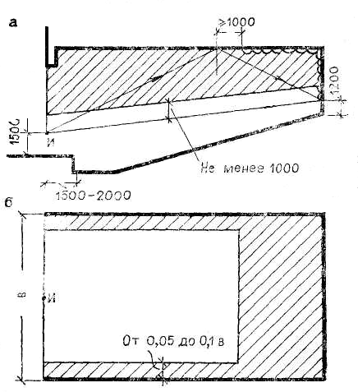

Рисунок 4.27 – Рекомендуемые зоны размещения звукопоглотителей (заштрихованы) на стенах (а) и потолке (б) зала

Второй разновидностью звукопоглощающих конструкций являются резонирующие, колеблющиеся под воздействием звуковых волн панели.
Конструкция таких панелей состоит из плотного гибкого листа (фанерного и др.), шарнирно закрепленного на деревянном или металлическом каркасе с воздушной прослойкой между листом и стеной (или потолком).
Гибкий лист из плотного материала в этой конструкции действует как масса, а воздушная прослойка за ней как пружина.
Т.е. с точки зрения физики они представляют собой систему масса — пружина. В качестве колеблющейся массы работает отделка плиты, в качестве пружины — воздушная прослойка.

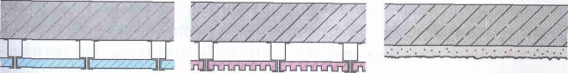 | Плитные поглотители  Конструкция: Упруго− подвешенные листы с закрытой поверхностью. Отделка из гипсокартонных плит, ДВП, фанерные листы | Поглощают преимущественно низкие частоты
 | Перфорированные поглотители  Конструкция: Упруго− подвешенные листы с перфорированной поверхностью, с шлицевыми или открытыми швами.  Отделка из досок с профилированными каймами, шлицевые плиты, перфорированные гипсокартонные плиты, панели из легкого металла, тяжелая мягкая мебель | Поглощают преимущественно средние частоты
 | Пористые поглотители  Конструкция: Упруго− подвешенные или наклеенные (нанесенные) непосредственно на конструкцию материалы с пористой поверхностью. Люди, занавески, ковровые покрытия пола, ковры, пенопластовые акустические плиты, минераловатные плиты, древесно − волокнистые легкие плиты, мягко- волокнистые перфорированные плиты, пористая грубая штукатурка. | Преимущественно для поглощения высоких частот

Перфорированные листы в таких конструкциях должны обладать определенной степенью перфорации. Изменяя диаметр отверстий, расстояние между ними, материал поглотителя и толщину воздушной прослойки, можно проектировать конструкции с заданной частотной характеристикой звукового поглощения.
Механизм звукопоглощения в конструкциях с перфорированным облицовочным листом основан на использовании резонатора, который представляет собой ограниченный жесткими стенками объем, сообщающийся с окружающим пространством через горловину (рисунок 4.28).
Содержащийся в резонаторе воздух ведет себя как упругое сопротивление на частотах звуковых колебаний, длина волны которых велика по сравнению с размерами резонатора.
Резонаторы подобного вида применялись еще в древнерусской архитектуре и имели вид глиняных сосудов, которые замуровывались в стены и своды интерьеров. Сосуды − резонаторы имели разные размеры и обладали различными собственными частотами колебаний.

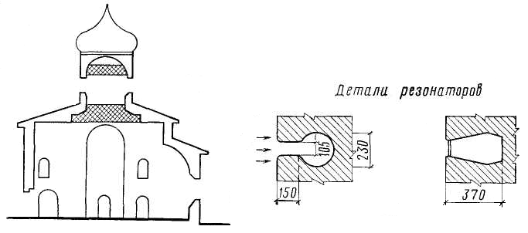

Рисунок 4.28 – Резонаторы (голосники) для усиления звучания хора и увеличения времени реверберации, применявшиеся в древнерусских соборах и церквах Новгорода и Пскова (заштрихованы зоны обычного расположения резонаторов)

